Задание на работу:

- Обложить коробку дома облицовочным кирпичом (маркировка 1-НФ).
- На крыльце выложить два столба на 1.5 кирпича каждый.
- Обложить кирпичом веранду; толщина стены - два кирпича.
- Сделать крышу для крыльца (согласно АР).
- Сделать крышу для веранды (согласно АР).
- Сделать подшивку софитами кровли дома, веранды, крыльца.
- Установить водостоки для дома, веранды.
*Материалы предоставляет заказчик.
Условия на участке:
- Участок 7 соток; ИЖС.
- Участок находится в Домодедовском районе Московской области
- Вода, электричество на участке есть.
- На участке есть бытовка 6х2.5 для проживания (до 6 человек)
- Подъезд по бетонированной дороге.

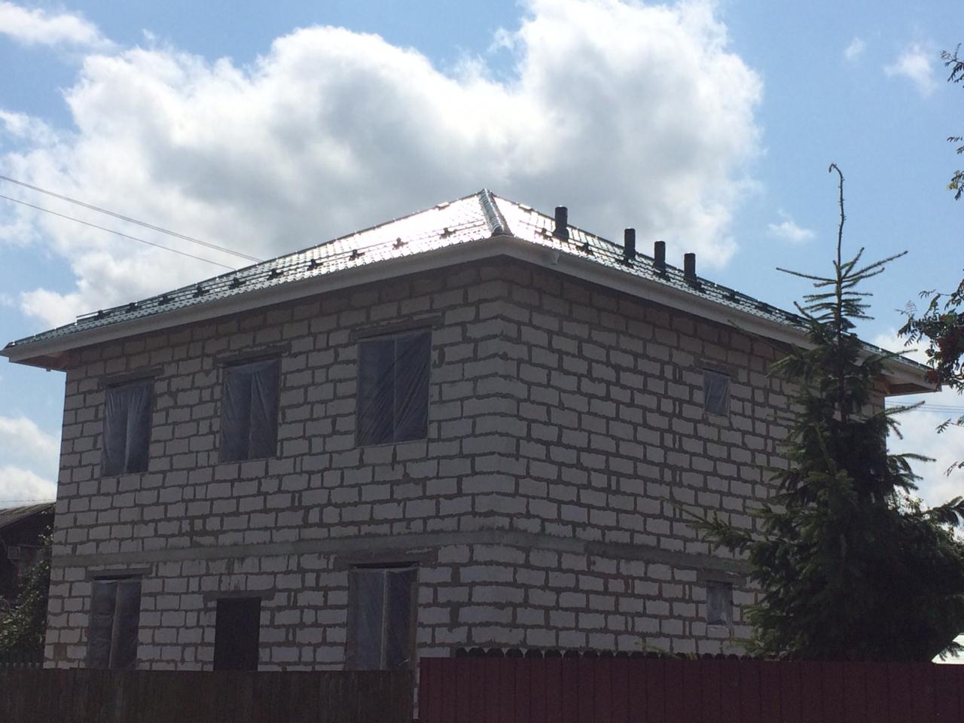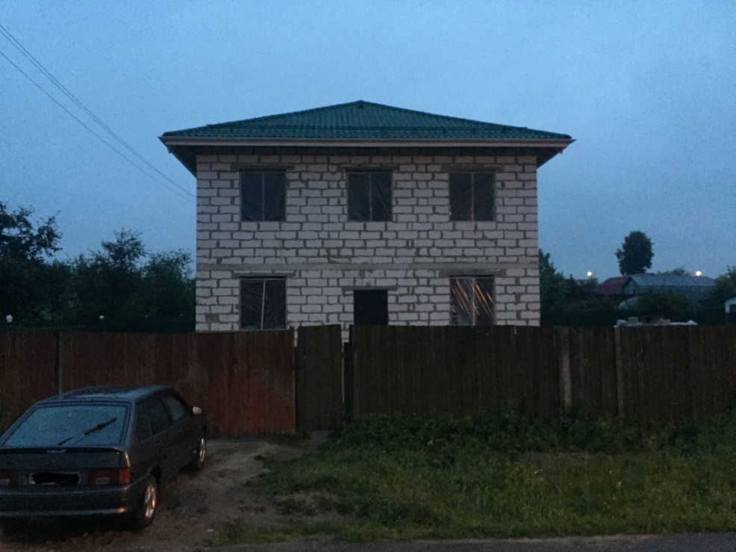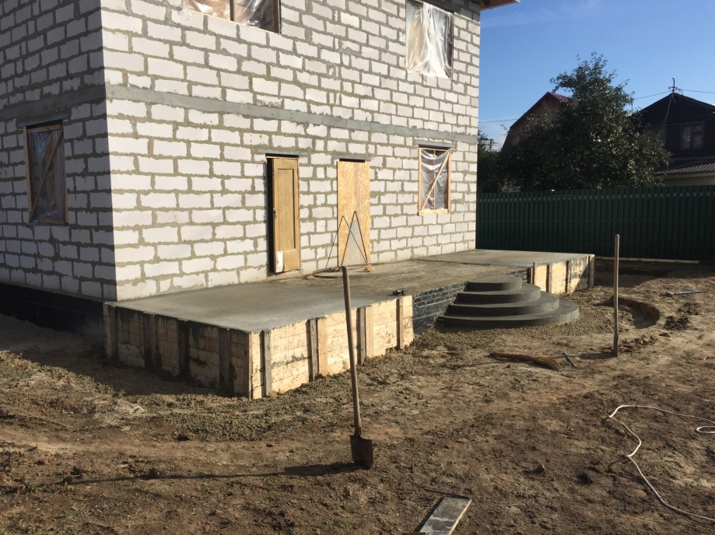

Примерный цвет кирпича:
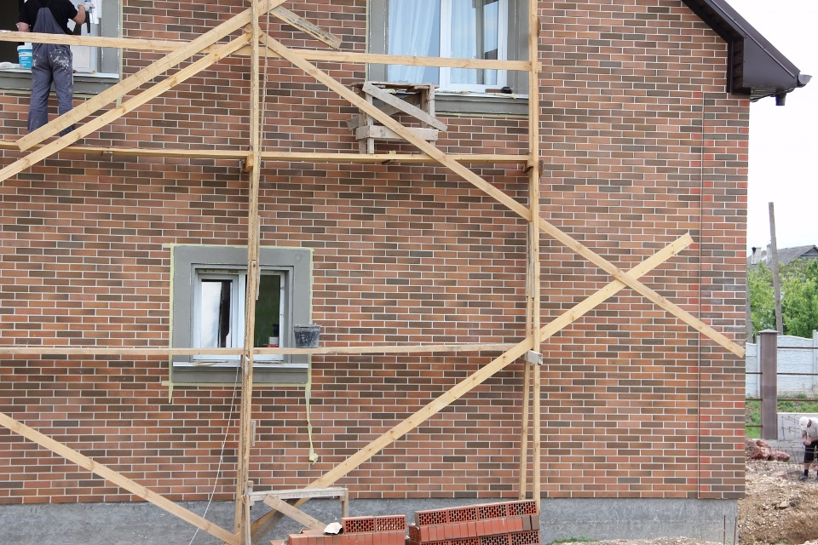

Ниже представлены выдержки из АР:

